Colegio Señor de Mailín
Materia: “EDI Convivencia”
Año: 1er SB
Profesora: Marquez, Silvina

Fecha: 07 de marzo de 2020

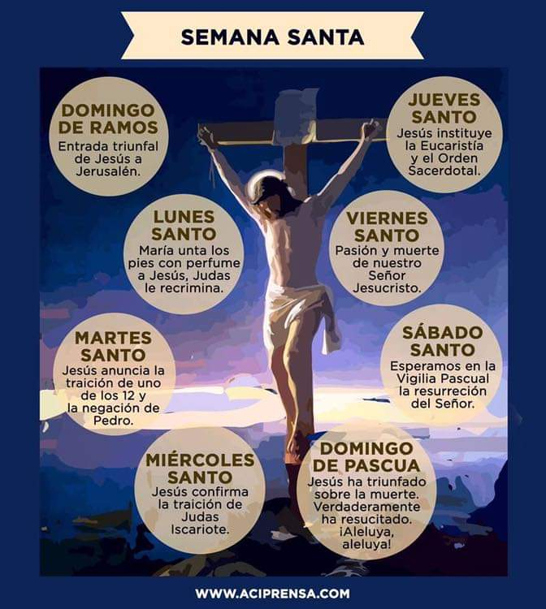

Para responder con la ayuda de tu familia

- ¿Cómo estás viviendo ésta cuaresma 2020 en casa? ¿Qué actividades en familia planeas para ésta semana santa, especialmente el domingo de Pascua?

- Viendo lo que está pasando con la pandemia en el mundo y en tu país ¿Cómo se sienten?

- Realiza una lista de peticiones para poder orar por ello en ésta semana santa

Nota para los alumnos: fecha de presentación de este trabajo práctico antes del próximo martes, el 14 de abril, y los alumnos que adeuden trabajos prácticos por favor enviarlos ésta semana para poder corregirlos, al mail mailinediconvivencia@gmail.com

